主题：“薄施淡彩”中国工艺美术大师陈扬龙作品醴陵扬龙窑作品展研讨会郑宁老师发言
时间：2016.11.19上午
地点：国中陶瓷艺术馆

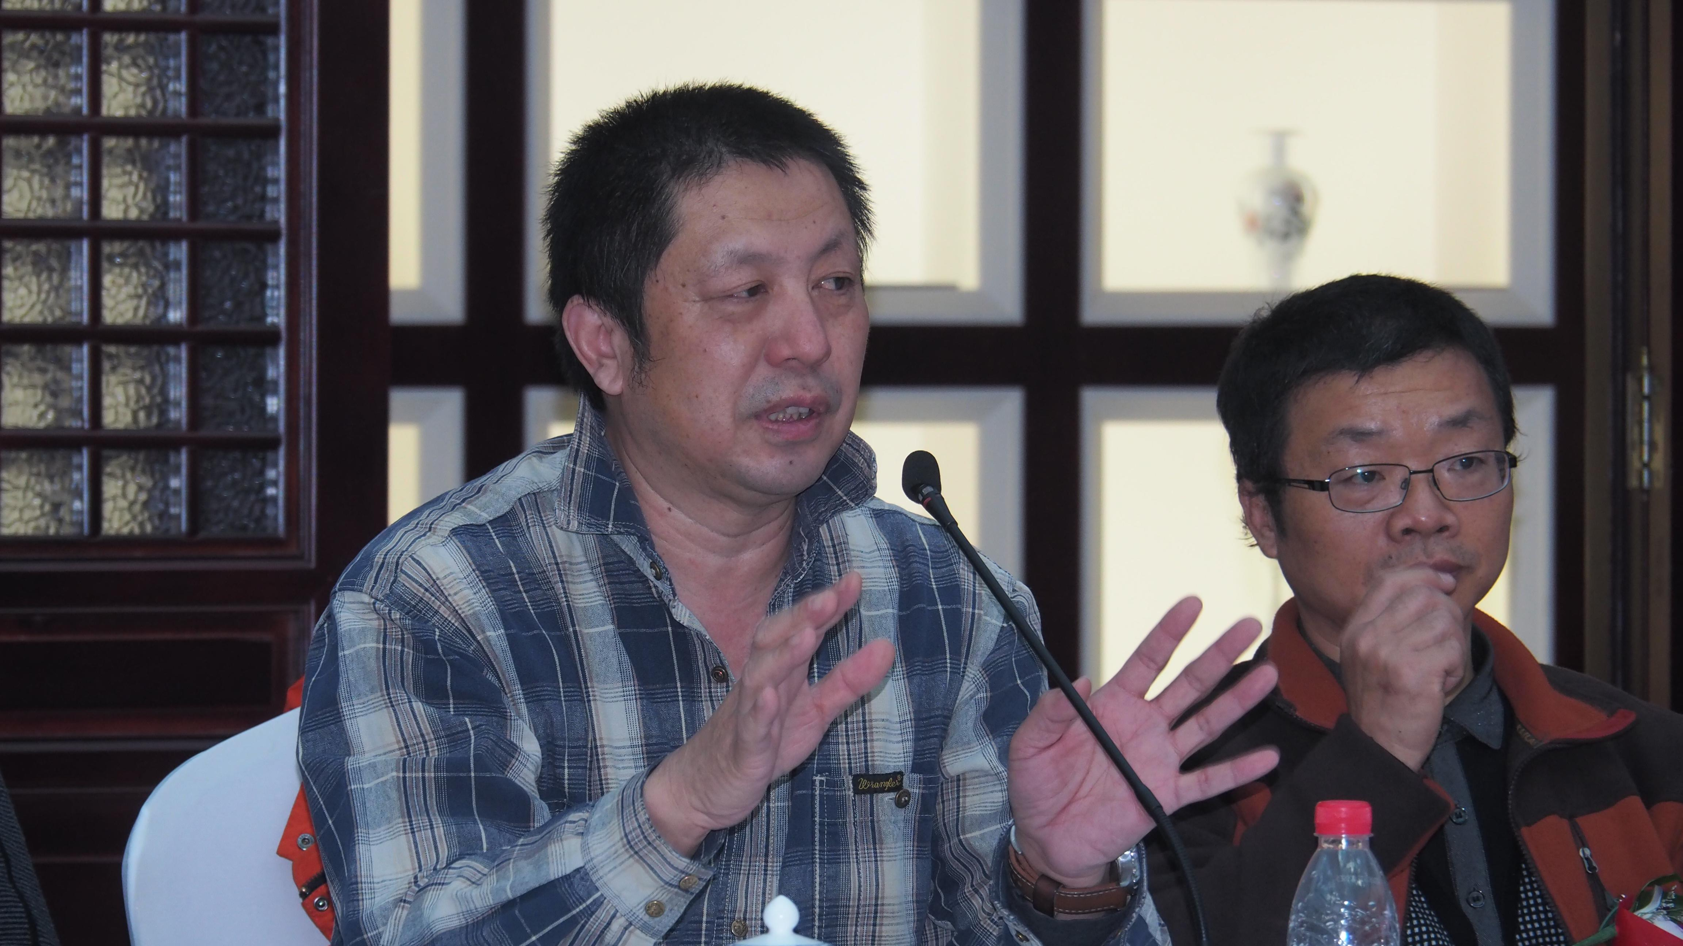

郑宁：这次发言很多都是我们学院的老师，很多观点都类似。因为我和陈扬龙老师接触非常多，去醴陵的次数也非常多，从陈扬龙老师到陈利这一代，从平常的接触当中发现他们第一个特点是坚持，陈扬龙在非常困难的情况下，一直在坚持他创作的思维，没有受市场的变化或者是其他艺术形式的影响，他一直在坚持。现在看这些画面都是非常淡雅的。
但是他自己在创作的过程当中，我去过他家，摆满了铅笔稿画的各种稿，全是黑白的，改落改去的，这个给我们留下了非常深刻的印象。当时他家里也不是特别宽敞，到处摆着瓶子，这一点跟祝大年先生很像。前一段时间国博展出了祝先生的画，那种多的重彩，底子是很好的。
我在他们家看到，他非常坚持，他在想除了想釉下五彩，没有别的更多的想法。这是他的坚持。
还想说一下陈利，因为前一段时间跟她聊天，她对父亲非常敬重，而且对父亲所从事的事情非常热爱。当父亲走了之后，她觉得应该有担当，应该继承。所以她再苦再辛苦都觉得这件事情必须由她来承担，所以我看到她在这里面画的东西都充分反映出她能够从她父亲那里学到不光是技艺，更多的是责任，把这个东西延续下去自己的一种奋发的精神。我深深地感觉到，像陈老师有这样的后代，应该是非常满意的。谢谢！

吕品田：郑老师谈到一个点，陈扬龙先生一直很坚持，大家有一定的共识。他真的是一直坚持自己的创作道路，不为利益所动。而且画风一直坚持，所以达到了这样的境界。另外，也对陈利做出了表扬、肯定，不但可以把父亲的技艺继承，还有责任、担当。我们都深有体会。
吕品田：郑老师谈到一个点，陈扬龙先生一直很坚持，大家有一定的共识。他真的是一直坚持自己的创作道路，不为利益所动。而且画风一直坚持，所以达到了这样的境界。另外，也对陈利做出了表扬、肯定，不但可以把父亲的技艺继承，还有责任、担当。我们都深有体会。

